**DESCRIBIENDO A UNA PERSONA**

El tema visto en clase es como se describe a una persona, describiendo algunos detalles de información personal y algunos rasgos físicos de cada uno.

Estos son algunos elementos para tomar en cuenta al momento de describir a una persona.

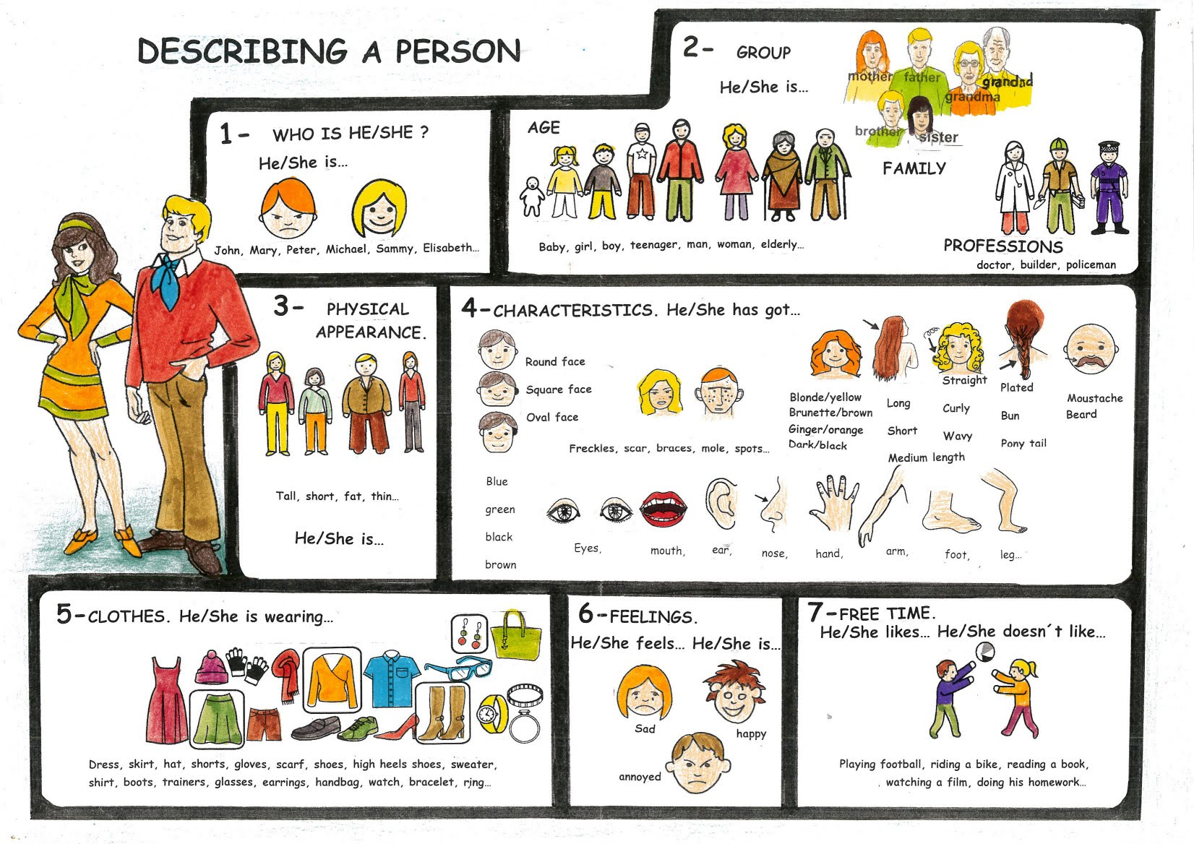

Rasgos físicos:

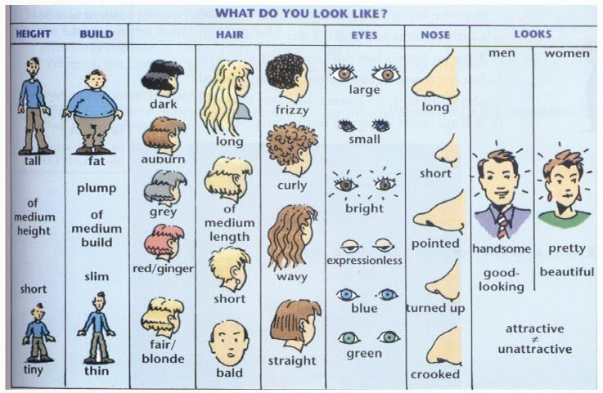

Ropa:

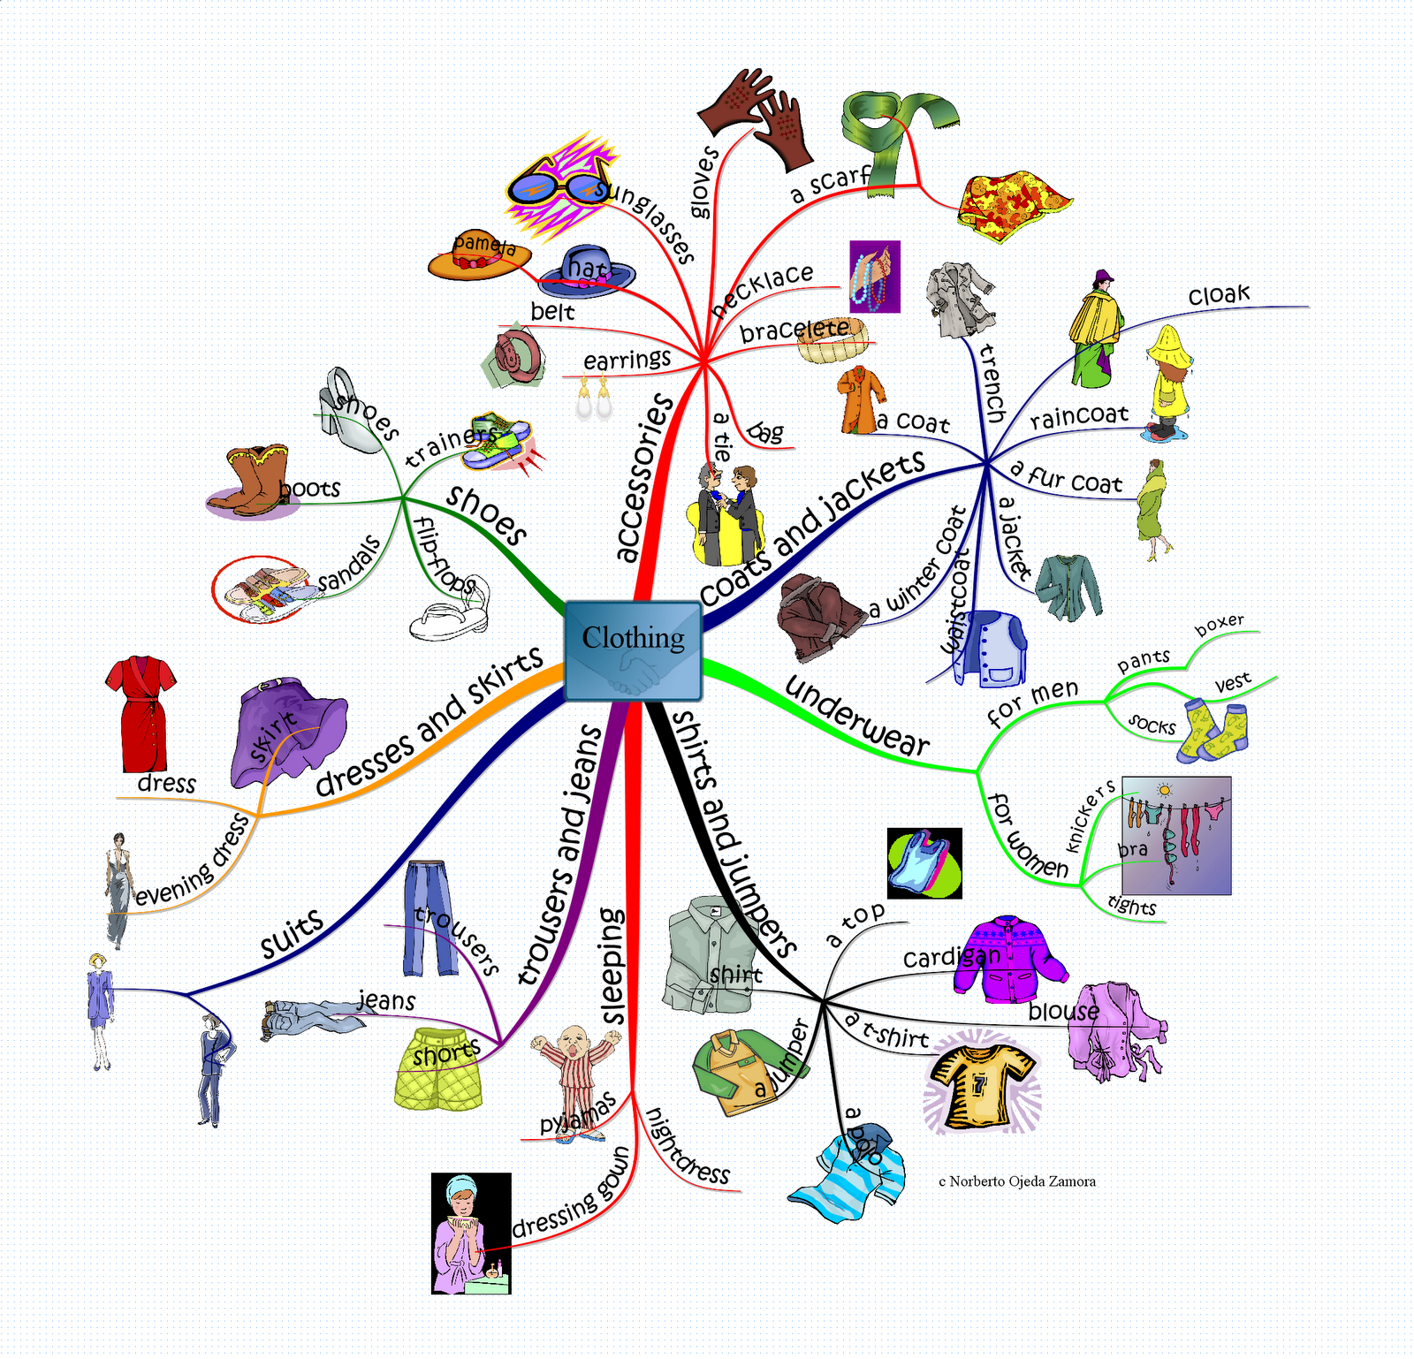

Otros rasgos que se describen de una persona son los siguientes:

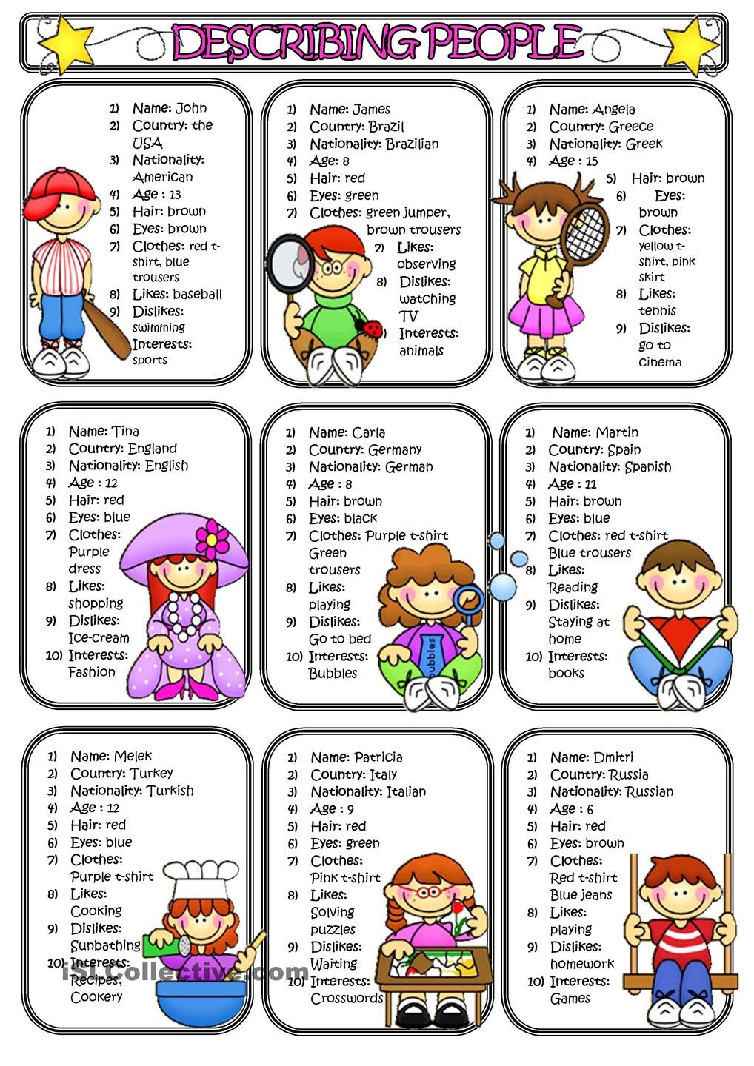

Ejemplo:

1. He is John. He is from the USA, he is american. He is 13 years old. He has Brown hair and Brown eyes. He wears a red t-shirt, and blue trousers. He likes playing baseball, but he dislikes swimming. He is interesting in sports.

Cuando es un masculino (John) se usa “He”, pero si es un femenino (Tina) se usa “she”.

Homework:

Elegir tres de los cinco personajes restantes del cuadro anterior, y hacer las descripciones usando el ejemplo anterior como guía.

1.

2.

3.

La tarea deberán subirla al correo [prof.roberto@liceodelsur.com](mailto:prof.roberto@liceodelsur.com). Antes de las 8:00 pm del día 03 de septiembre del 2021 el encabezado deberá tener el nombre y grado del alumno.